Beste leden,
Hierbij de uitleg over het bestellen van de bloembollen.
De bestelling kan je plaatsen via whatsapp nummer: 06-18178370.
DIT NUMMER IS ALLEEN BEDOELD VOOR DEZE ACTIE!!
Let op!! Je kunt bestellen tot 15 oktober.
- Sla dit nummer op 06-18178370 en ga naar whatsapp.
- Klik op marktkraam (zie foto) dan opent de catalogus
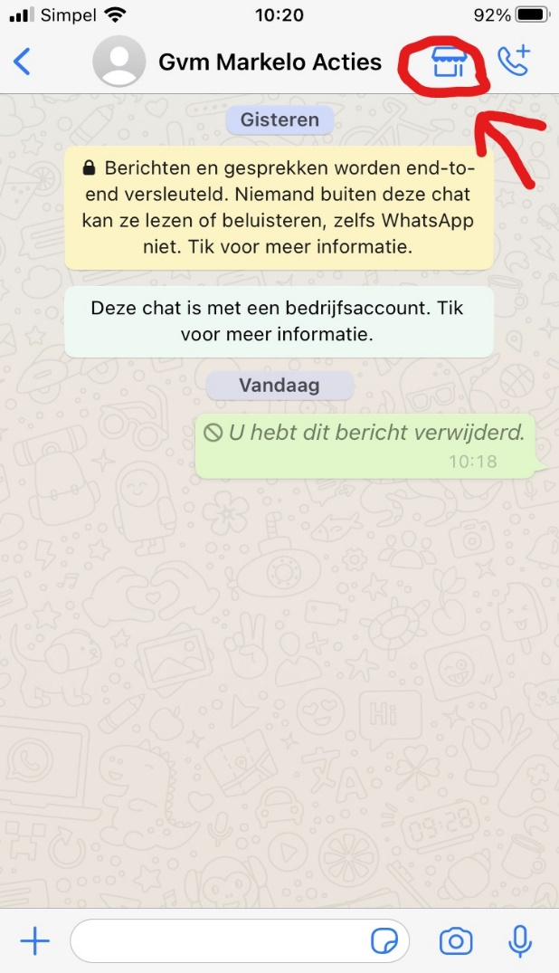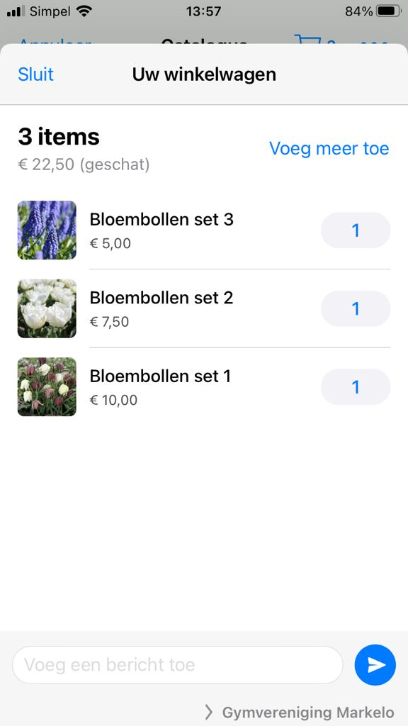

- Klik op de set die besteld moet worden.
- Voeg de aantallen toe aan je winkel wagen.
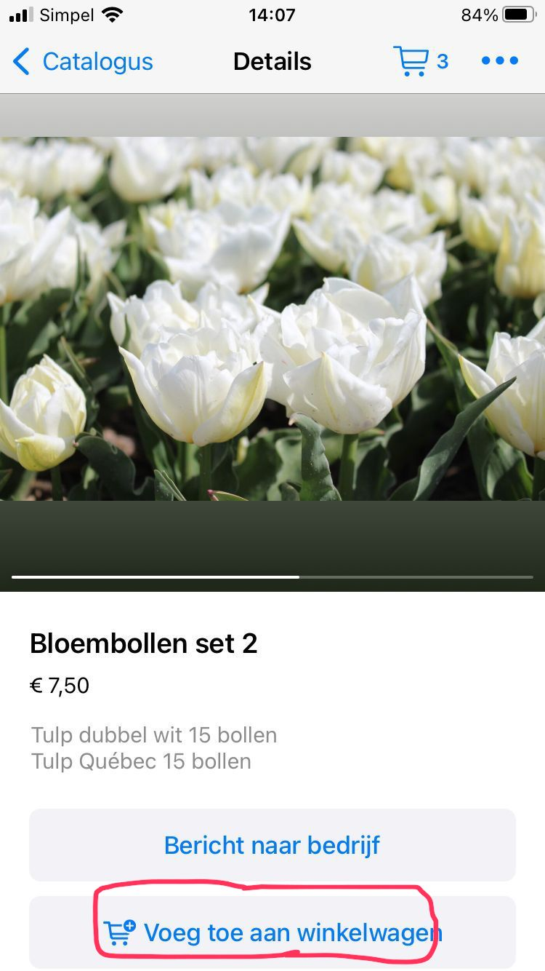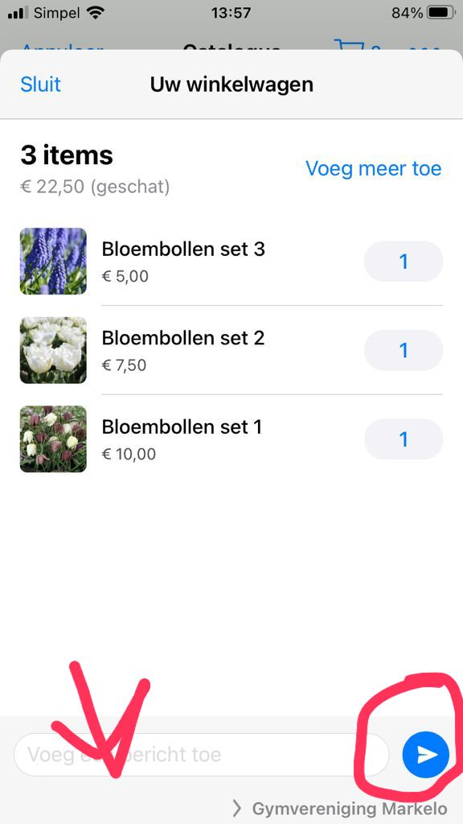

Vul de voor en achternaam van het lid in, bij voeg een bericht toe. (Zie foto pijl)
- Is je bestelling compleet, druk op verzenden. (Zie foto rondje)
- Het betaalverzoek krijg je van gymvereniging Markelo.

Met vriendelijke groet,
Lidia Te Nijenhuis, Silvia Hoing en Jana Venema

